UNIVAS – UNIVERSIDADE DO VALE DO SAPUCAÍ

SISTEMAS DE INFORMAÇÃO – 5º PERÍODO

FABRICIO ADRIANO DA CRUZ

**TRABALHO II – BANCO DE DADOS II**

MODELO FÍSICO E SCRIPT DDL

POUSO ALEGRE, JUNHO DE 2022

MODELO FÍSICO

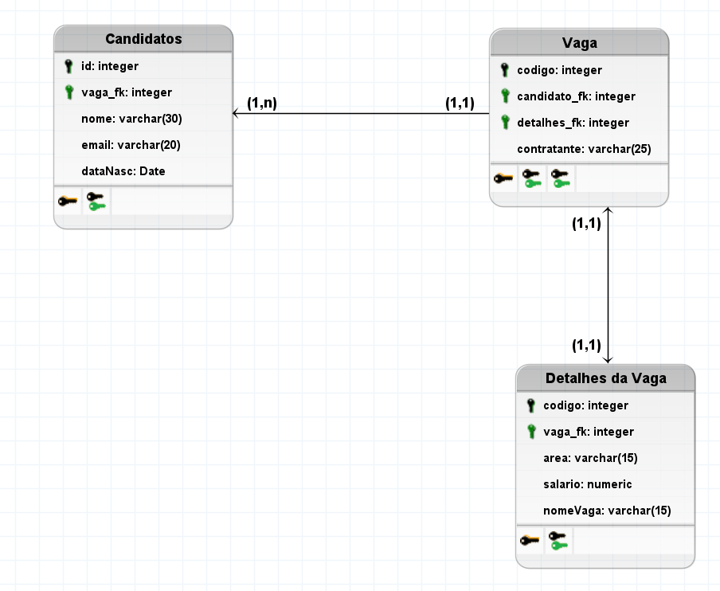

SCRIPT DDL